Η ΣΥΝΑΡΤΗΣΗ Ως ΣΥΜΜΕΤΑΒΟΛΗ: σχεδιασμοσ ΔΡΑΣΤΗΡΙΟΤΗΤΩΝ

Στον φάκελο ‘Λογισμικά δυναμικής γεωμετρίας και συμμεταβολή’ (υποφάκελος του ‘Μαθήματα 5 6 & 7' - ΕΡΓΑΣΤΗΡΙΟ ΔΕΥΤΕΡΑΣ) θα βρείτε υλικά σχετικά με το **πρόβλημα 1** του μέγιστου εμβαδού ορθογωνίου (σταθερή περίμετρος) στο SketchPad που συζητήσαμε στο προηγούμενο μάθημα. Επίσης, θα βρείτε υλικά (ppt, άρθρο) από έρευνα σχετικά με την συνάρτηση ως συμμεταβολή και αναφορά στο **πρόβλημα 2** της υδρορροής (Gutter task) με άλλο λογισμικό. (Στο πρόβλημα της υδροροής ζητείται από τους μαθητές να υποδείξουν τον βέλτιστο τρόπο δίπλωσης μίας λαμαρίνας σχήματος ορθογωνίου παραλληλογράμμου συγκεκριμένων διαστάσεων προκειμένου να κατασκευαστεί μία υδρορροή στην οποία μεγιστοποιείται η ροή του νερού).

1. Να σχεδιάσετε ένα φύλλο εργασίας με 3-4 ερωτήματα για μαθητές Α' Λυκείου ώστε να φανεί πώς σχεδιάζετε να δώσετε το πρόβλημα 1 του μέγιστου εμβαδού ορθογωνίου στους μαθητές με διερευνητικό τρόπο. Ακολούθως να αναλύσετε τις επιλογές σας στο ίδιο αρχείο (αιτιολόγηση κάθε ερωτήματος) και να περιγράψετε με ποιο τρόπο θα διερευνήσουν οι μαθητές τα ζητούμενα ερωτήματα και θα καταλήξουν στη λύση μέσα από τη χρήση των εργαλείων του λογισμικού. Ποια είναι τα χαρακτηριστικά της μαθηματικής δραστηριότητας των μαθητών ενώ εμπλέκονται με τη λύση του προβλήματος σε σχέση με το περιβάλλον χαρτί - μολύβι;

2. Να γίνει μοντελοποίηση του προβλήματος 2 της υδρορροής στο SketchPad. Συγκεκριμένα, να κατασκευάσετε ένα ορθογώνιο ABCD **με σταθερό μήκος**, χρησιμοποιώντας μόνο ένα ελεύθερο σημείο. Να περιγράψετε συνοπτικά πώς φτιάξατε την κατασκευή. [Διευκρίνιση: Αν δουλέψετε με μετασχηματισμό μπορεί τα ελεύθερα σημεία να είναι δύο – τα Β και C μεταβάλλονται μαζί χωρίς όμως να αλλάζει το συνολικό μήκος CD+DA+ΑΒ]

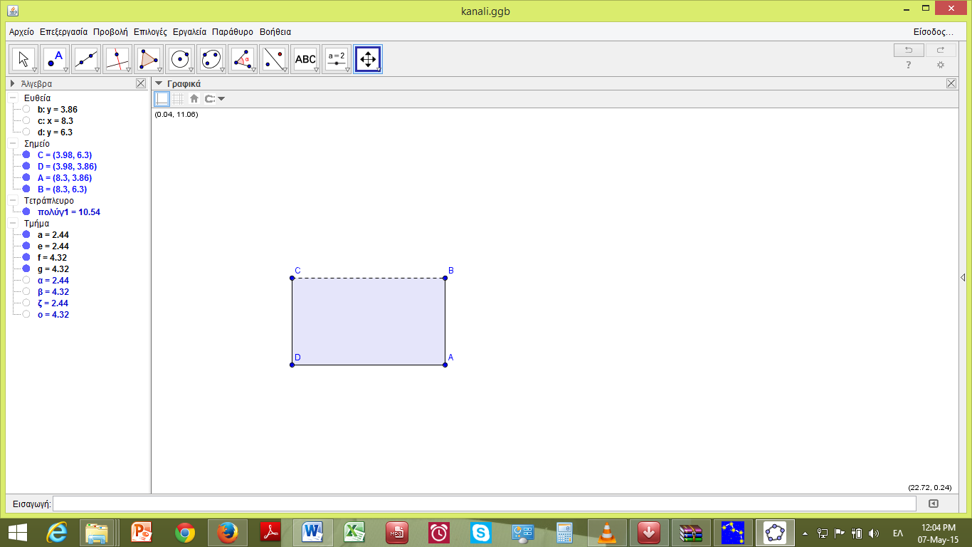

ΣΗΜΕΙΩΣΗ: Μαζί να επισυνάψετε κατά την υποβολή και σχετικό αρχείο από το ψηφιακό περιβάλλον ή/και εικόνες από αυτό ώστε να γίνει κατανοητή η δραστηριότητα των μαθητών σε διαφορετικά στάδια της εργασίας τους. Μαζί επισυνάψτε και ένα p point (και pdf format) για πιθανή παρουσίαση στο επόμενο μάθημα.